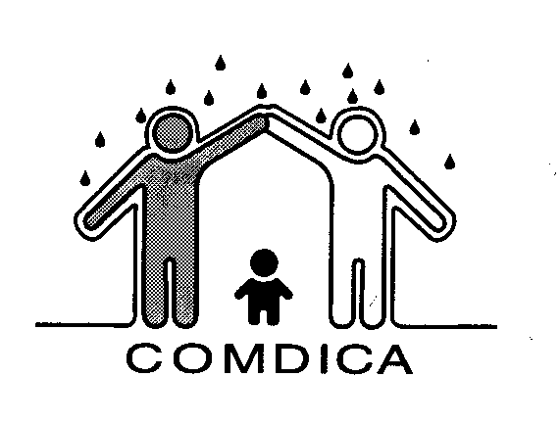
CONSELHO MUNICIPAL
DOS DIREITOS DA CRIANÇA E DO ADOLESCENTE
SANTA CRUZ DO SUL – RS
CRIADO PELA LEI MUNICIPAL Nº 2333 DE 03/12/90
Av. Euclydes Nicolau Kliemann,1515- 2ºandar- Ana Nery Fone: 3715 6230 CEP: 96835-001

RESOLUÇÃO 001/2026

Dispõe sobre o Plano de Ação do Conselho Municipal dos Direitos da Criança e do Adolescente (COMDICA) de Santa Cruz do Sul para o ano de 2026

O Conselho Municipal dos Direitos da Criança e do Adolescente de Santa Cruz do Sul, no uso de suas atribuições, conforme Lei Municipal nº 9.252, de 18 de abril de 2023, na sua reunião plenária ordinária do dia 31 de março de 2026.
RESOLVE:

Art 1°. Aprovar o Plano de Ação do Conselho Municipal dos Direitos da Criança e Adolescente de Santa Cruz do Sul para o ano de 2026, conforme segue:

Em Sessão Plenária Ordinária do Conselho Municipal dos Direitos da Criança e do Adolescente de Santa Cruz do Sul do dia 31 de março de 2026.

__________________________

Maqueli Geanezini da Silva

Presidente do COMDICA

